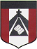 ESCUELA NUESTRA SEÑORA DEL VALLE 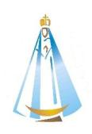

ACTIVIDAD CLASE DE MÚSICA QUINTO GRADO A Y B

A las familias: ¡Sean bienvenidos a las clases de música! Saludo afectuosamente. Seño Milagros.
Dudas y sugerencias: mmassoia@institutonsvallecba.edu.ar
MÚSICA – 2° SEMANA SEPTIEMBRE
ACTIVIDADES:
- Escucha con atención este video. Intenta repetir las melodías y sonidos que se proponen. De este modo estamos aprendiendo a ENTONAR y AFINAR las notas musicales del pentagrama. Así podemos VOCALIZAR para cantar cada vez mejor…https://www.youtube.com/watch?v=H-BPM_oTZmQ

- Observa el siguiente mapa de Argentina. Está dividido en REGIONES, las cuales contienen a las provincias de nuestro país. Estas regiones son aquellas que comparten costumbres parecidas en su cultura: formas de vestir, danzas y músicas típicas, comidas diferentes, estilos de vida, etc. Por este motivo las llamamos REGIONES FOLKLÓRICAS, porque comparten FOLKLORE similar. Observa con atención:

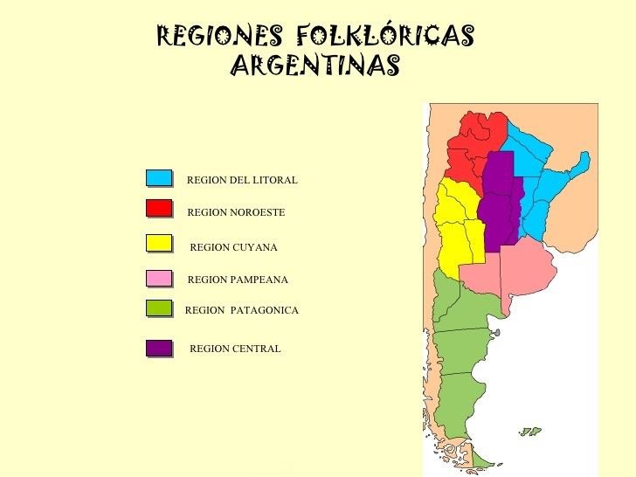

- Te dejo esta canción para que trabajes: https://www.youtube.com/watch?v=0qXbI57Lb6E

-Realiza un comentario sobre lo que escuchaste y viste en este video. Describe los instrumentos que detectaste, cómo te parece que es el ritmo de la canción, qué te hizo sentir, qué velocidad tiene, etc.
………………………………………………………………………………………………………………………………………………………………………………………………………………………………………………………………………………………………………………………………………………………………………………………………………………………………………………………………………………………………………………………………

-Investiga en Google sobre este artista argentino (se llama “Chango Spasiuk”). Responde:

* ¿Qué ESTILO de música Argentina produce este artista? …………………………………………………………
………………………………………………………………………………………………………………………………
*¿A cuál REGIÓN FOLKLÓRICA de nuestro país te parece que puede pertenecer este ESTILO MUSICAL?
………………………………………………………………………………………………………………………………………………………………………………………………………………………………………………………………

¡¡ABRAZOS!!! Seño Mili

